#### 1.基础语法

**重点**：**会定义变量，熟记关键字，给代码添加注释**，编写基础代码

##### 1.1引言

huahai2022="Huahua dog"  
print(huahai2022)  
huahai2022=1  
print(huahai2022)

变量 = 值

#### 2.变量

顾名思义，**就是可变的量就叫做变量**。有什么用呢？正如我们的学号可以代表我们的姓名一样，变量也相当于对所代表的值的标识，根据变量名我们就可以访问变量对应的值。

那我们怎么定义一个合格的变量呢？ 答：需要满足python标识符的命名规范

#### 3.标识符

在python中，标识符用来标识变量，函数名，类名。也就是说变量、函数名、类名都只是标识符的一种，都起到标识作用，变量用来标识它所对应的值，函数名来标识他所对应的函数功能，类名用来标识它所对应的类。

##### 3.1.标识符的命名规范

* 只能由字母、数字下划线组成
* 开头必须是字母或者下划线
* 严格区分大小写
* 不能使用内置关键字或者内置函数

##### 3.2.python内置关键字

python中有一个包keyword用来存放，导入查看

import keyword  
print(keyword.kwlist)

显示结果

['False', 'None', 'True', 'and', 'as', 'assert', 'async', 'await', 'break', 'class', 'continue', 'def', 'del', 'elif', 'else', 'except', 'finally', 'for', 'from', 'global', 'if', 'import', 'in', 'is', 'lambda', 'nonlocal', 'not', 'or', 'pass', 'raise', 'return', 'try', 'while', 'with', 'yield']

关键字有什么用？有特定的用途，不能将标识符的名字定义为关键字。

##### 3.3.标识符命名习惯

* 见名知义：定义的标识符要有具体的含义
* 大小驼峰命名法
* 下划线命名法

#### 4.注释

你的代码有着你的风格，我的代码有我的风格，怎么快速理解别人的代码呢？需要给代码添加注释

##### 4.1.单行注释

在python中使用“#”来表示注释，如果一行代码的最前端有“#”标识表示该行代码是注释。快捷键是Ctrl+/

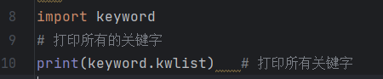

##### 4.2.多行注释

在python中使用“”“ ”“”来表示多行注释

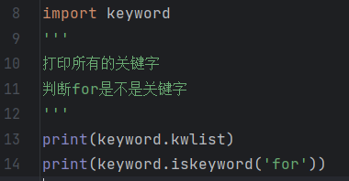

目前我们已经掌握了标识符的定义，注释的编写方式，距离”变量 = 值“只差一个值，下节我们将学习什么样的值是一个合法的值。